Лексическая тема "ЦВЕТЫ ЛУГА И САДА"
Задачи:. Закрепить знания детей о полевых, луговых, лесных и садовых цветах. Отметить особенности их строения, функции каждой части растения. Упражнять в классификации.
Словарь: СУЩЕСТВИТЕЛЬНЫЕ: первоцвет, подснежник, одуванчик, мать-и-мачеха, нарцисс, тюльпан, колокольчик, ландыш, бутон, лепесток, стебель, листья, природа. ПРИЛАГАТЕЛЬНЫЕ: красивый, нежный, душистый, алый, лиловый, белоснежный, золотистый, розовый, голубой, редкий, хрупкий, пушистый, гладкий. ГЛАГОЛЫ: растут, цветут, выращивают, высаживают, садят, поливают, ухаживают, рыхлят, пересаживают, полют, сеют, пахнут, срезают, любоваться, рвать, уничтожать, нюхать, рисовать, расцветать, распускаться.
1. Что это? Назови одним словом: розы, ромашки, васильки, тюльпаны… 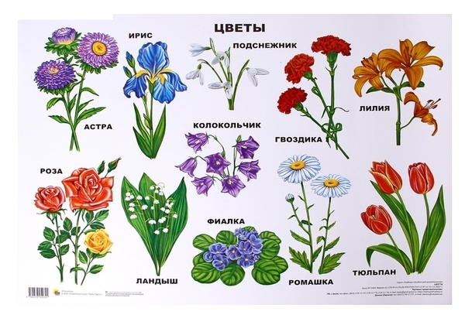 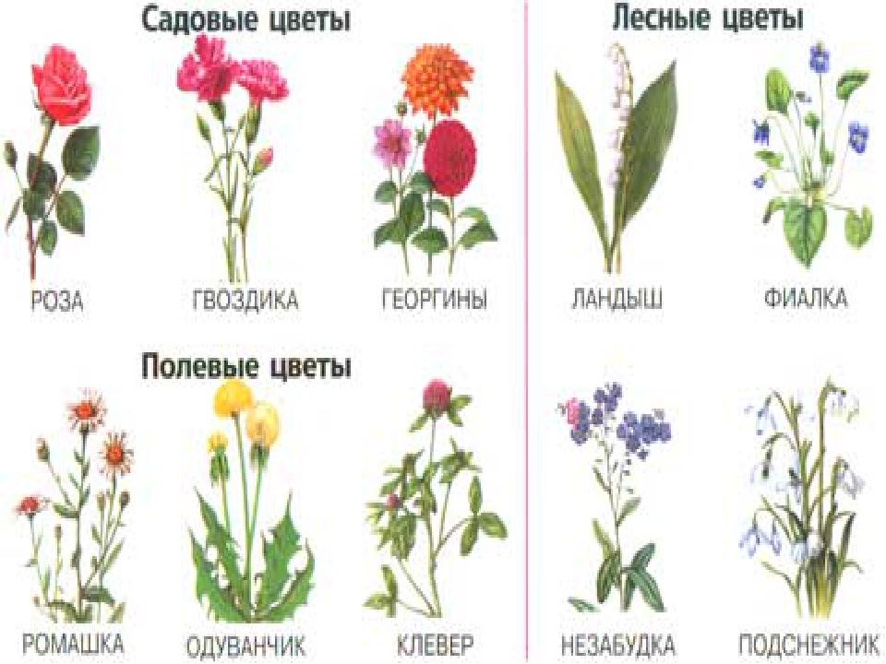
2. Назови части цветка: (стебель, листья, бутон, корни)
3. Д/И «Назови ласково»:Ромашка – ромашечка, гвоздика – гвоздичка, цветок – цветочек, лист – листочек …
4.Упражнение «Один — много» на употребление существительных в родительном падеже
Ландыш – ландыши, незабудка – .., ромашка – …, василек – …, гвоздика – …, колокольчик – …, одуванчик –…, подснежник — …
5.Д/И «Подбери признак»: Одуванчик (какой?) – желтый, крупный, яркий…Цветы мать – и – мачехи (какие?) – мелкие, желтые, …Цветы незабудки (какие?) – голубые, красивые, нежные …
6. Д/И « Какой, какие?»: Цветок растет в лесу – лесной, в саду – садовый, в поле – полевой, на лугу — луговой;
7. Упражнение «Посчитай» на согласование числительных с существительными.
1 красная роза, 2 красные розы, 5 красных роз, 1 желтый одуванчик …, 1 нежная фиалка…, 1 алый мак…, 1 яркий подсолнух…, 1 белая астра…
8. Упражнение «Подбирай, называй, запоминай»: Закончи предложения словами-действиями.
На клумбах цветы (что делают?) — растут, цветут, вянут .
Из садовой лейки цветы (что делают?) — .
Удобрениями садовые цветы (что делают?) — .
Выращенные цветы ножом (что делают?) — .
В букеты цветы (что делают?) — .
Цветами люди (что делают?) — .
9.«Какой-какое-какие?» (следим за окончаниями)
Душистый – роза душистая , цветы душистые , растение …, подсолнух…
Ароматный – цветок ароматный , роза…, фиалки…, растение….
Нежный – лепесток нежный , цветы…, растение …, незабудка …
У Ани много цвет, а у Оли еще …
У Ани пышный букет, а у Оли еще …
Фиалка ароматный цветок, а роза еще …
У гвоздики нежные лепестки, а у фиалки еще …
У розы яркие лепестки, а у гвоздики еще …
10 .«Составь предложение из слов»
Маша, срывать, цветы.
Нежный, роза, расцветать.
Оля, ставить, роза, в, ваза.
Я рыхлила землю, чтобы …
Я поливала цветы, чтобы …
Я собрала букет, чтобы …
Я налила воду в вазу, чтобы …
11. Нарисовать цветок. Составить рассказ о нем, опираясь на схему
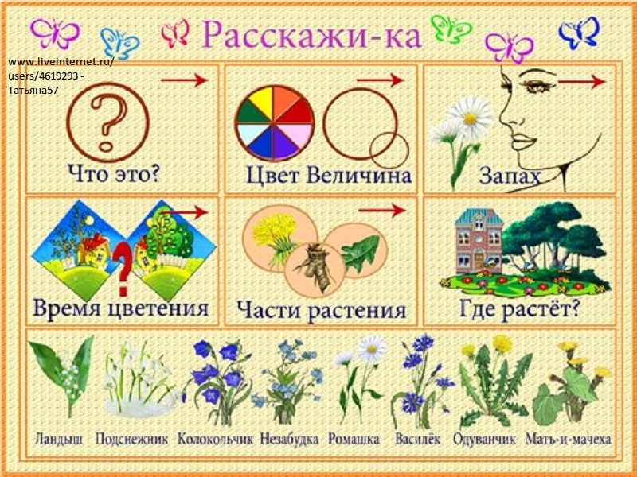
.1